**Беседа с детьми 2 младшей группы на тему: «Светофор»**

**Цель:** Дать детям элементарные представления о ПДД (светофор регулирует движение транспорта и пешеходов; красный свет светофора нужно стоять, на зеленый  двигаться; переходить улицу можно только со взрослым, крепко держась за руку).

**Задачи:**

1. Формировать у детей представление о правилах поведения на дороге;
2. Развивать внимание, память, мышление, речь, активировать словарь;
3. Воспитывать дисциплинированность и сознательное выполнение правил дорожного движения, культуру поведения в дорожно-транспортном процессе.

**Ход:**

Дети сидят на стульчиках, воспитатель читает стихотворение.

«Бездельник светофор».

В лесу, где все без правил   
Ходили до сих пор,   
Однажды появился   
Дорожный светофор.  
Откуда-то с дороги   
Принёс его Медведь.   
И звери прибежали   
На технику смотреть.

И первым начал Ёжик:   
– Какая ерунда!   
Нужны для светофора   
И ток, и провода.  
А если он не будет   
Как следует гореть,   
То нам на эту штуку   
Не стоит и смотреть!

– Я с Ёжиком согласен! –  
Сказал зевая Волк. –   
– А если б он работал,   
Какой в нём был бы толк?  
Когда гоню я зайца,   
Мне просто смысла нет   
Бежать на свет зелёный,   
Стоять на красный свет!

– И я, – сказал Зайчишка, –  
Когда уже бегу,  
Следить за светофором,   
Простите, не могу!

– У нас, – Лиса сказала, –  
Порядки здесь свои,  
И нам на перекрёстке   
Не нужен пост ГАИ!

– Мне тоже он не нужен! –  
Сказал из норки Крот, –  
Я сам себе пророю   
Подземный переход!

Услышав под собою   
Разумные слова,  
– Я вообще летаю! –  
Прогукала Сова. –  
И мне совсем не нужно   
На красный свет глядеть,   
Когда я перекрёсток   
Могу перелететь.

Осталось всё, как было.   
Шумит дремучий бор.   
Качается на ёлке   
Бездельник-светофор...  
  
Но мы с тобой не зайцы,   
Не волки и кроты –   
Хожу я на работу,   
И в садик ходишь ты.  
А мимо мчат машины,   
Стальные муравьи.   
И нам на перекрёстках   
Нужны посты ГАИ!  
Они нам помогают,   
Нас учат с малых лет   
Шагать на свет зелёный,   
Стоять на красный свет.

Педагог: Ребята, а теперь расскажите мне пожалуйста, о чем было это стихотворение? Почему для животных светофор оказался не нужным? Для нас с вами светофор необходим? Для чего? Как мы понимаем, когда нам можно идти, а когда необходимо пропустить автомобиль?

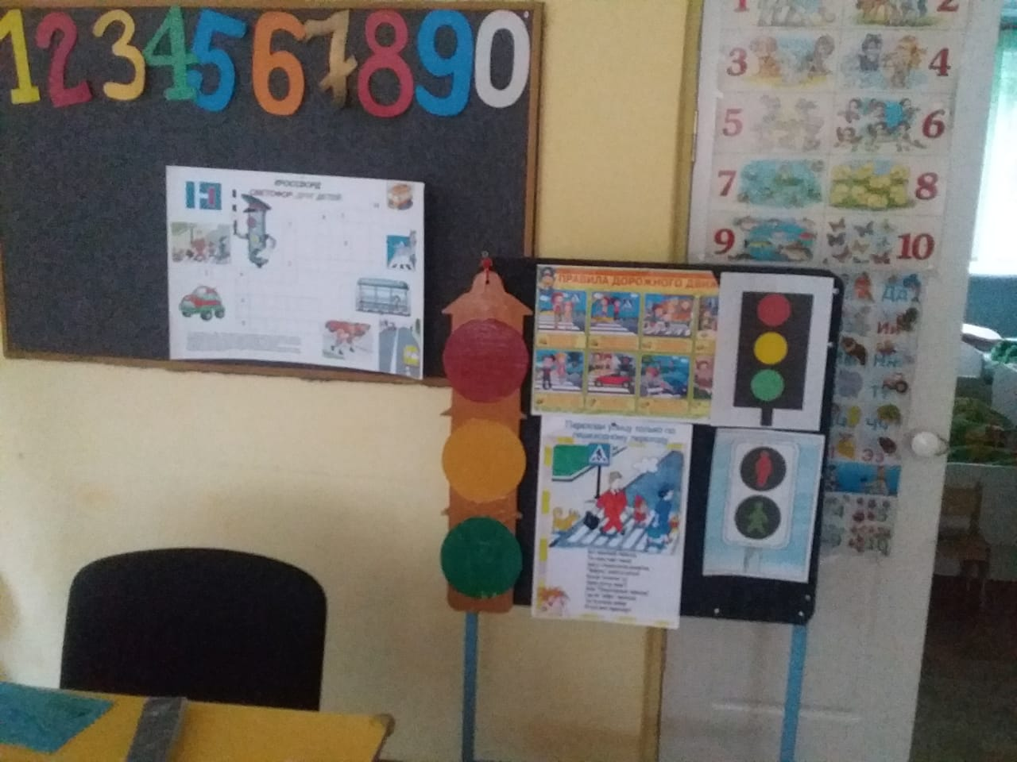

(Ответы детей).

Педагог: Верно друзья! Сколько на улицах машин! И с каждым годом их становится все больше и больше. Мчатся по нашим дорогам грузовые автомобили, автобусы, быстро едут легковые автомобили. Для того чтобы на дорогах было безопасно, все автомобили, автобусы подчиняются строгим правилам дорожного движения. Знать и выполнять правила поведения на дорогах должны и все пешеходы: взрослые и дети. Идут люди на работу, в магазин, ребята торопятся в школу, или детский сад.

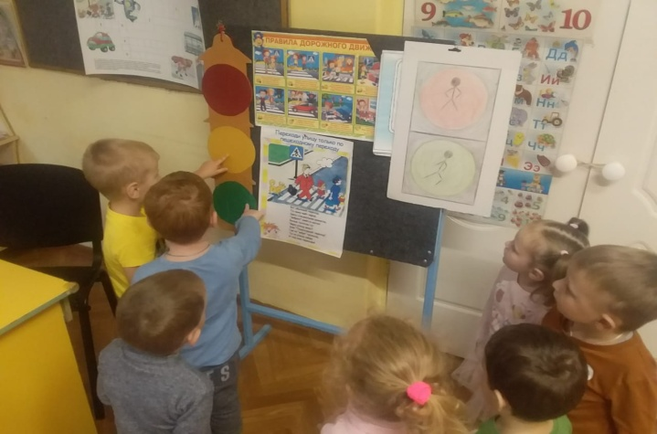

Переходить дорогу надо по пешеходной дорожке. Нам помогает переходить дорогу наш друг — светофор. Светофор не простой, а специальный для пешеходов, у него горит только два света красный и зелёный. (Демонстрация иллюстраций).

Красный свет — сигнал опасный. Стой на месте! Загорится друг зелёный — ты шагай с ним весело!

|  |  |
| --- | --- |
| C:\Users\anna\AppData\Local\Microsoft\Windows\Temporary Internet Files\Content.Word\IMG-20210921-WA0016.jpg | C:\Users\anna\AppData\Local\Microsoft\Windows\Temporary Internet Files\Content.Word\IMG-20210921-WA0013.jpg |

Такие светофоры находятся не везде иногда рядом с пешеходным переходом стоит большой светофор его можно назвать «автомобильным», так как водители ориентируются на его свет чтобы не получилось аварии. Сколько у такого светофора «глаз»?

(Ответы детей).

Педагог: Правильно ребята! Только правила для пешеходов отличаются от правил для водителей.

Красный свет - сигнал наш друг ты не стой на месте! - говорит пешеходу красный сигнал светофора. Затем в светофоре появляется желтый свет. Он говорит: «Внимание смотри по сторонам! Приготовьтесь! Сейчас можно переходить!». А зеленый говорит: «Пешеходам путь закрыт! Наберись терпения всем на удивления!».

А когда нет светофоров рядом с пешеходными переходами, а перейти через дорогу нужно. Прежде чем ступить на проезжую часть дороги посмотри влево, а, дойдя до середины дороги, посмотреть вправо.

Педагог: «Правила дорожного движения» строгие. Они не прощают, если пешеход идет по дороге, как ему вздумается, не соблюдая правила. И тогда случается непоправимая беда. Но правила дорог еще и очень добрые: они охраняет от страшного несчастья, берегут жизнь. Что бы с вами ничего не случилось, нужно выполнять основные правила поведения. (Демонстрация иллюстраций).

Педагог: Итак, что должны усвоить дети, чтоб спокойно жить на свете:

1. Подчиняться сигналам светофора. Переходить улицу только на зеленый свет пешеходного светофора.

2. Переходить дорогу только по пешеходной дорожке.

3. Прежде чем переходить улицу, сначала посмотреть налево, а, дойдя до середины улицы, посмотреть направо.

(Демонстрация иллюстраций).

Педагог: Сейчас, я хочу проверить все ли вы запомнили. Проверять я буду с помощью игры, которая называется «Светофор». Я раздам вам кружки зеленого и красного цвета. Последовательно буду показывать сигналы светофора, а вы должны показать соответствующие кружки и объясняют, что означает каждый сигнал.

Выигрывает тот, кто правильно покажет все кружки и расскажет о назначении цветов.

План мероприятий по организации "Недели безопасности дорожного движения"

|  |  |  |
| --- | --- | --- |
| 1. | Работа с детьми по изучению правил дорожной безопасности согласно ООП ДОУ. | В течение недели |
| 2. | **Чтение художественной** литературы: В. Семерин «Держись дорожных правил строго»,  С. Маршак «Мяч», В. Берестов «Про машину» А. Барто «Грузовик», Н. Павлова «На машине», Мигунова «Учимся переходить дорогу»  С. Михалков «Бездельник светофор» | В течение недели |
| 3. | **Беседы:**  «Светофор»  «На чем люди ездят».  «Друг на дороге». | В течение недели |
| 4. | **Игровая деятельность:**  «Собери автомобиль» (разрезные картинки)  «Собери Светофор» Дидактическая игра «Красный, желтый, зеленый», «Поставь машину в свой гараж», «Стойте! Идите!» Игровая ситуация «Мы водители», «Мы пассажиры». П/и «Воробушки и автомобиль», «Красный, жѐлтый, зелѐный», «я-пешеход». | В течение недели |
| 5. | **Моделирование ситуаций:** «Мишутка едет на автобусе», «Дорога для машин» с элементами конструирования, «Мы пассажиры». | В течение недели |
| 6. | **Просмотр презентаций,** **видеофильмов:** «Дорожные знаки», «История развития ПДД», «Пассажиром быть не просто» Просмотр мультфильма «Смешарики. Азбука безопасности» | В течение недели |
| 7. | **Размещение информации в родительских уголках:**  «Причины ДТП» - папки - передвижки. | В течение недели |
| 8. | **Консультирование родителей на темы** «Приемы обучения юного пешехода», «Безопасность детей на улице», Что почитать детям по теме «Дорожное движение». | В течение недели |